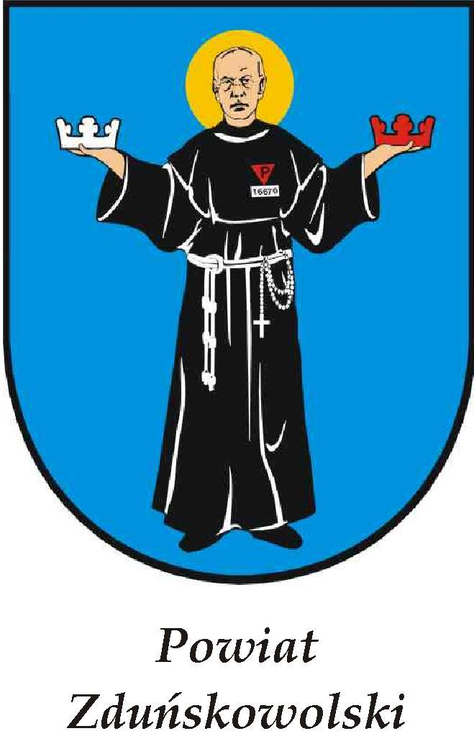
Zduńska Wola, dn. ……………………………………

Zarząd Powiatu Zduńskowolskiego
ul. Złotnickiego 25
98-220 Zduńska Wola

WNIOSEK O PRZYZANIE NAGRODY LUB WYRÓŻNIENIA
DLA ZAWODNIKA/TRENERA (niewłaściwe skreślić)

I. Dane wnioskodawcy (wypełnić w przypadku, gdy wnioskodawcą jest klub sportowy):
1. Nazwa wnioskodawcy
.....................................................................................................................................................
.....................................................................................................................................................
2. Adres wnioskodawcy
.....................................................................................................................................................
.....................................................................................................................................................
3. Telefon i adres e-mail
.....................................................................................................................................................
.....................................................................................................................................................

II. Dane osobowe zawodnika/trenera, który ubiega się o nagrodę/wyróżnienie:
1. Imię i nazwisko ........................................................................................................................
2. Data i miejsce urodzenia .........................................................................................................
3. Adres zamieszkania .................................................................................................................
4. Telefon kontaktowy ................................................................................................................
5. PESEL .......................................................................................................................................
6. Numer rachunku bankowego .................................................................................................

III. Osiągnięcia sportowe kwalifikujące zawodnika lub trenera do otrzymania nagrody lub wyróżnienia (właściwe podkreślić):
1. Uczestnictwo w igrzyskach olimpijskich, mistrzostwach świata lub mistrzostwach Europy (bez względu na zajęte miejsce).
2. Uczestnictwo w igrzyskach paraolimpijskich lub światowych igrzyskach głuchych (bez względu na zajęte miejsce).
3. Uczestnictwo w akademickich mistrzostwach świata i uniwersjadach letnich i zimowych, Pucharze Świata lub Pucharze Europy (bez względu na zajęte miejsce).
4. Zajęcie miejsca 1-3 w mistrzostwach Polski seniorów, młodzików, juniorów i juniorów młodszych.
5. Uzyskanie wyróżnienia trenera w grach zespołowych, podczas których mój udział przyczynił się do zajęcia przez drużynę na Mistrzostwach Polski miejsca I-III.
6. Osiągnięcie we współzawodnictwie sportowym międzynarodowym lub krajowym wyników określonych w punkcie III wniosku (określone od nr 1 do nr 4) w grach zespołowych.

7. Trenerem prowadzącym szkolenie zawodnika jest:
.…………………………………………………………………………………………………………. ,
(imię i nazwisko)
który to zawodnik osiągnął we współzawodnictwie sportowym międzynarodowym lub krajowym wyżej wymieniony wynik (właściwy podkreślić).

IV. Uzasadnienie wniosku (opis osiągnięć):
.....................................................................................................................................................
.....................................................................................................................................................
.....................................................................................................................................................
.....................................................................................................................................................
.....................................................................................................................................................
.....................................................................................................................................................
.....................................................................................................................................................
.....................................................................................................................................................
.....................................................................................................................................................
.....................................................................................................................................................

V. Oświadczenia:
1. Wyrażam zgodę na przetwarzanie danych osobowych oraz przekazanie do publicznej wiadomości faktu otrzymania nagrody pieniężnej/wyróżnienia.
2. Zgłoszone osiągnięcie do nagrody lub wyróżnienia jest przynależne do grona dyscyplin olimpijskich, paraolimpijskich oraz dyscyplin z udziałem zespołów i zawodników z terenu powiatu zduńskowolskiego w ligach, turniejach, mistrzostwach krajowych i międzynarodowych.

..............................................................................................................................
(data i czytelny podpis wnioskodawcy)

VI. Załączniki:
- Dokument właściwego związku sportowego potwierdzający uzyskane osiągnięcie zawodnika lub organizacji zajmującej się sportem osób niepełnosprawnych (potwierdzony za zgodność z oryginałem).
- Oświadczenie kandydata* o rozliczeniu się, w przypadku przyznania nagrody pieniężnej
z właściwym urzędem skarbowym, zgodnie z obowiązującymi przepisami prawa w tym zakresie.
*W przypadku kandydata niepełnoletniego zgoda/oświadczenie rodzica lub opiekuna prawnego.

Zgodnie z art. 13 Rozporządzenia Parlamentu Europejskiego i Rady (UE) 2016/679 z dn. 27.04.2016 r. w sprawie ochrony osób fizycznych w związku z przetwarzaniem danych osobowych i w sprawie swobodnego przepływu danych osobowych, informujemy, iż: Administratorem danych jest Starosta Zduńskowolski. Dane Inspektora Ochrony Danych dostępne na stronie www.powiatzdunskowolski.pl w zakładce Samorząd/Inspektor Ochrony Danych. Pozyskane dane osobowe będą wykorzystywane w celu przyznania nagrody lub wyróżnienia za osiągnięcia sportowe.

